Nouveaux plans de toilette sur colonne d'Alape :
clarté et légèreté

Les lavabos et vasques en acier émaillé d'Alape sont synonymes de diversité des formes et de précision depuis des décennies. Avec ses produits esthétiques de haute qualité, le fabricant donne toujours de fortes impulsions à l'architecture de la salle de bains. Alape présente maintenant les plans de toilette sur colonne Xcut et Xcross, dont le design innovant supprime la forme cylindrique imposante des plans de toilette sur colonne au sol et la réduit à de fines entretoises en acier. Il en résulte des lignes d’une clarté et d’une légèreté fascinantes, particulièrement convaincantes dans les petites salles de bains.

Un matériau authentique et une forme concise
Xcut et Xcross séduisent par leur forme concise, la précision de l'exécution des détails et l'authenticité du matériau. Conformément à l'ADN du design d'Alape, l'acier émaillé constitue le noyau esthétique de ce nouveau développement. Xcut et Xcross s'inspirent des courants actuels de l'architecture et du désir d'individualité. Ils se composent d'une structure en acier revêtue par poudre et d'une vasque en acier émaillé. Le pied en forme de X, élément phare des deux séries, se déploie de manière caractéristique dans la cuve ronde. Avec une largeur de joint de seulement 1 mm, la vasque se fond presque parfaitement dans la forme filigrane. Le clapet de robinet affleurant constitue également un détail raffiné.

Des différences dans la perception de l'espace
En dépit d'un principe de conception commun, les nouveaux plans de toilette sur colonne d'Alape conservent leur expressivité propre. Sur le modèle Xcut, les entretoises sont découpées avec précision dans le cylindre d'acier - un design industriel pur. De plus, une tablette est intégrée sous la vasque, offrant un espace de rangement pratique dans un minimum d'espace. La série est entièrement blanche. Xcross met la base en forme de X encore plus clairement en évidence. La construction se compose d'entretoises en acier plat dont les bords étroits sont orientés vers l'extérieur. Le produit est disponible en finition bicolore noir mat avec une vasque blanc brillant. Xcut et Xcross offrent ainsi différentes ambiances, qui varient selon l'angle de vue. Grâce à leur structure ouverte et à leur élégance discrète, les nouvelles séries aux dimensions réduites conviennent particulièrement aux petites salles de bains (L/H/P 397/900/427 ou 482 mm). Les deux variantes sont disponibles en version percée permettant la pose d'un robinet ou en version non percée pour être associée à une robinetterie murale. Les consoles murales sont adaptées en conséquence.

Une œuvre d’art au design primé
Le plan de toilette sur colonne minimaliste a également convaincu le jury d'experts internationaux lors des Iconic Awards 2023 : Innovative Interior. Récompensé pour la qualité exceptionnelle de son design et élu « Best of Best » dans la catégorie « Design produit - salle de bains et bien-être », il a compté parmi les grands gagnants de la cérémonie de remise des prix.

Nouveaux plans de toilette sur colonne Xcut et Xcross
Images : Xcross
Le plan de toilette sur colonne ouvert Xcross d'Alape allie un design esthétique à une fabrication précise. Le produit en acier émaillé est disponible en finition bicolore noir mat avec une vasque blanc brillant.

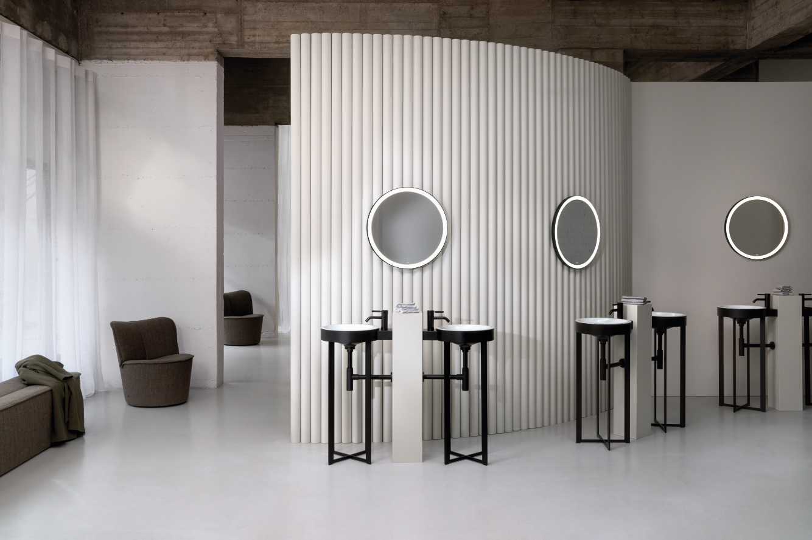
Alape_Xcross_010
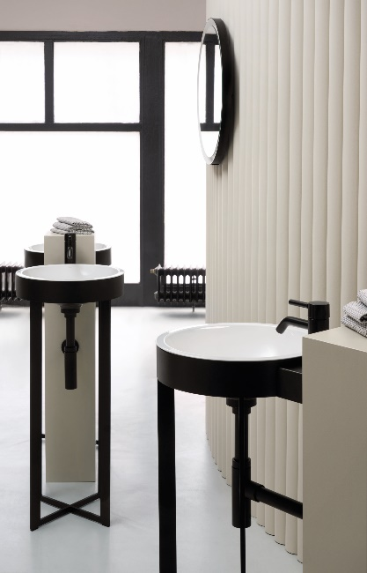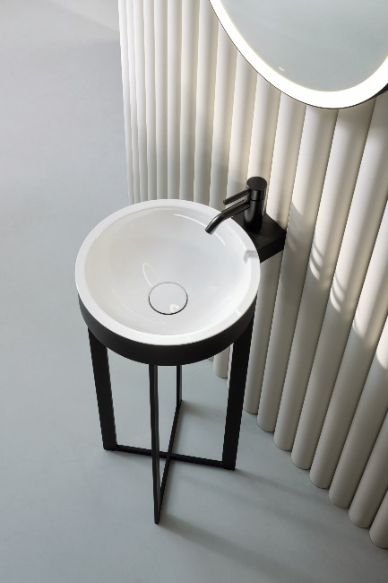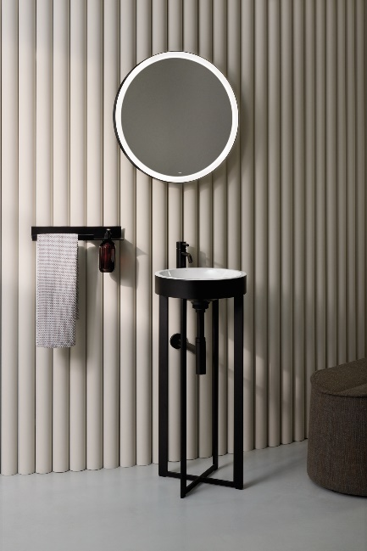
Alape_Xcross_02124 Alape_Xcross_021 Alape_Xcross_03176
Images : Xcut
Léger, précis et tout en blanc : le nouveau plan de toilette sur colonne Xcut d'Alape est un pur design industriel. La tablette sous la vasque offre un espace de rangement pratique dans un minimum d'espace.

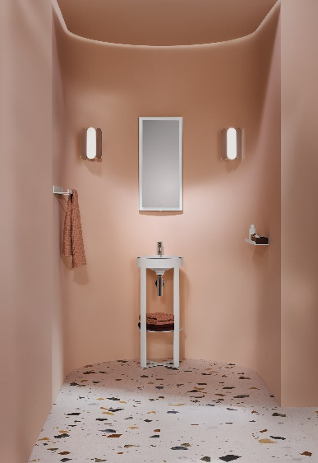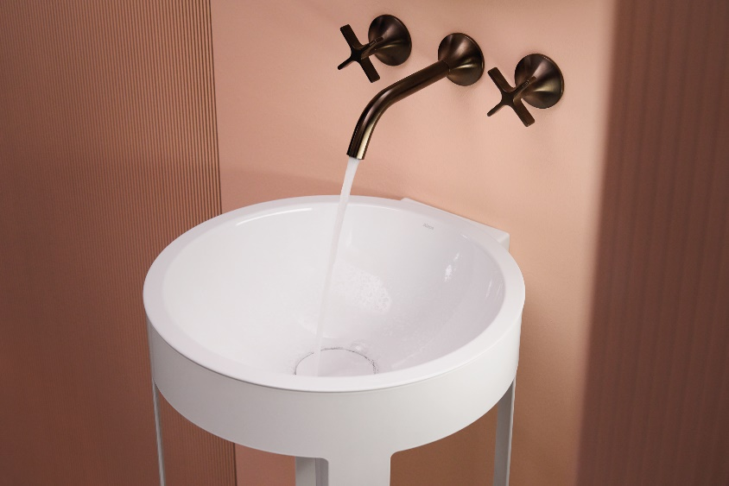
Alape_Xcut_04258 Alape_Xcut_06

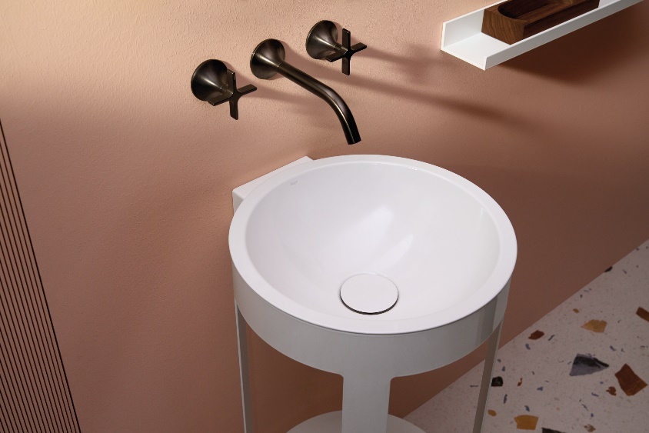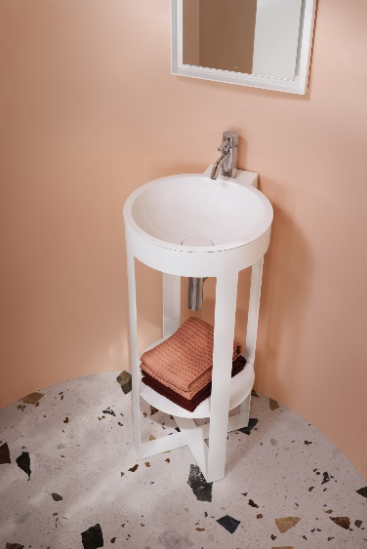
Alape_Xcut_022 Alape_Xcut_05330

Copyright © Alape GmbH

À propos d'Alape
Alape a été fondée en 1896 par Adolf Lamprecht à Penig comme entreprise de produits en émail. Aujourd'hui, l'entreprise produit des espaces de toilette esthétiques avec une centaine de collaborateurs sur deux sites de production à Goslar. En tant que manufacture, Alape est synonyme de normes de qualité technico-fonctionnelles et de design inspiré. L'acier émaillé, combiné à d'autres matériaux de qualité, permet le design individuel d'Alape pour un environnement marqué par l'intérieur. Depuis octobre 2023, Alape fait partie du groupe espagnol Roca.
alape.com

Contact presse :

GeSK
Gabriele von Molitor
alape@gesk.berlin
Tél. : +49 30 217 50 460

Alape
Marketing
marketing@alape.com
Tel. +49 5321 558-139

